Arturo Carrillo Jimenez
acarrilloj05@gamil.com
Descripción breve
Proyecto entregable con el fin de profundizar y asimilar los conceptos del machine learning y todo lo que conlleva implementado en entornos reales
Pipeline de Machine Learning para el sector industrial en el area de mantenimiento

Contenido
Introducción y Contexto Operativo 3
Retos Metodológicos del Dominio 3
Arquitectura en Cascada de Dos Etapas 3
2. Auditoría de Datos y Análisis Exploratorio (EDA) 3
2.1. Integridad y Calidad del Dataset 3
2.2. Cuantificación del Desbalance y Distribución de Modos de Fallo 4
Hallazgos Clave de la Auditoría Causal 4
2.3. Análisis de Distribución y Correlación de Sensores 5
2.4. Protocolo Anti-Leakage (Aislamiento de Fugas) 5
3. Ingeniería de Características con Fundamento Físico 5
3.1. Diferencial Térmico de Disipación $Delta T$ 6
3.2. Potencia Mecánica Neta ( $Pmech$ ) 6
3.3. Factor de Sobreesfuerzo y Fatiga Acumulada (Overstrain) 6
3.4. Intensidad Térmica Relativa 7
4. Estrategia Metodológica y Protocolo de Validación 7
4.1. Particionado Estratificado (Holdout Test Split) 7
4.2. Validación Cruzada Estratificada (5-Fold Stratified CV) 7
4.3. Justificación Matemática del Ecosistema de Métricas 8
A. Invalidez de la Exactitud (Accuracy) y Limitación de ROC-AUC 8
B. La Métrica Directora: PR-AUC (Average Precision) 8
C. Métricas de Compromiso Operativo: F1 y Recall 8
5. Benchmark Comparativo: Modelos Supervisados vs. Detección de Anomalías (Fase 1) 8
5.1. Resultados del Benchmark Supervisado (5-Fold Stratified CV) 9
Análisis Técnico de Modelos Supervisados 9
5.2. Evaluación de Modelos No Supervisados (Detección de Anomalías) 9
9
10
5.3. El Hallazgo Causal: ¿Por qué fracasan los métodos No Supervisados? 10
6. Diagnóstico Prescriptivo Multi-Etiqueta (Fase 2) 10
6.1. Arquitectura en Cascada de Dos Etapas (Two-Stage Pipeline) 11
6.2. Implementación Técnica: Transformación por Binary Relevance 11
6.3. Resultados de Diagnóstico en el Subconjunto de Fallos Reales (N = 68) 12
6.4. Análisis Físico del Rendimiento y Calibración de TWF 12
7. Conclusiones y Hoja de Ruta a Producción 12
7.1. Síntesis de Hallazgos Técnicos 13
7.2. Arquitectura de Despliegue y Evolución en Planta 13

Introducción y Contexto Operativo
En entornos de manufactura avanzada y mecanizado CNC, la continuidad operativa es crítica. Las estrategias tradicionales presentan ineficiencias severas: el mantenimiento correctivo provoca paradas imprevistas y sobrecostes elevados, mientras que el preventivo sustituye componentes prematuramente por horas de servicio. El mantenimiento predictivo basado en datos (Data-Driven) supera ambas limitaciones al analizar la telemetría continua para anticipar la degradación mecánica antes del fallo funcional.
Este informe documenta el desarrollo y validación de una solución integral sobre el dataset AI4I 2020 Predictive Maintenance, que registra 10.000 ciclos de fresado industrial bajo tres familias de telemetría:
- Térmica: Temperatura del aire circundante y de la interfaz de corte.
- Cinemática / Dinámica: Velocidad de rotación del husillo y par motor aplicado.
- Operativa: Desgaste acumulado de la herramienta y variante de calidad del producto mecanizado (Type: L, M, H).

Retos Metodológicos del Dominio
- Desbalance severo (3,39 % de fallos reales): Exige priorizar métricas no sensibles al exceso de verdaderos negativos, situando PR-AUC, Precision y Recall como ejes de decisión en lugar de Accuracy o ROC-AUC.
- Prevención estricta de fuga de datos (Data Leakage): Los cinco modos de fallo específicos (TWF, HDF, PWF, OSF, RNF) representan causas finales desconocidas a priori; deben aislarse estrictamente del pipeline de entrenamiento predictivo.
- Asimetría de costes de planta: Un Falso Negativo (rotura catastrófica) acarrea costes de parada horas superiores a una inspección preventiva (Falso Positivo), obligando a un ajuste de umbral por función económica.

Arquitectura en Cascada de Dos Etapas
- Fase 1 (Guardián Binario): Modelo de clasificación supervisada (HistGradientBoostingClassifier) enriquecido con variables físicas sintéticas, contrastado frente a detección no supervisada de anomalías (Isolation Forest, LOF, One-Class SVM) y calibrado por coste.
- Fase 2 (Diagnóstico Prescriptivo): Clasificador multietiqueta (MultiOutputClassifier) con umbrales calibrados por avería, activado exclusivamente ante alertas positivas para prescribir la causa raíz (TWF, HDF, PWF, OSF) y emitir la orden técnica de mantenimiento.

2. Auditoría de Datos y Análisis Exploratorio (EDA)
Antes de iniciar el modelado, se realizó una auditoría sobre los 10.000 registros del dataset ai4i2020.csv con el objetivo de evaluar la integridad de las mediciones, cuantificar el desbalance de clases y aislar fuentes de sesgo metodológico.

2.1. Integridad y Calidad del Dataset
- Valores nulos y tipos de datos: El conjunto presenta un 100 % de completitud en sus 14 atributos originales (cero valores nulos o ausentes).
- Identificadores irrelevantes: Las variables UDI (índice correlativo de 1 a 10.000) y Product ID (código alfanumérico de lote) carecen de correlación física con la fatiga del material. Su persistencia introduciría memorización espuria en modelos basados en árboles, por lo que se descartan de forma estricta.
- Codificación ordinal de calidad (Type): Representa las variantes del producto mecanizado según su tolerancia industrial: L (Baja calidad / 50 % del volumen), M (Media / 30 %) y H (Alta / 20 %). Se mapearon a una escala ordinal entera (L=0, M=1, H=2) para preservar la jerarquía física de esfuerzo.

2.2. Cuantificación del Desbalance y Distribución de Modos de Fallo
El análisis de la variable objetivo binaria Machine failure confirma un régimen de operación altamente asimétrico propio de entornos industriales:
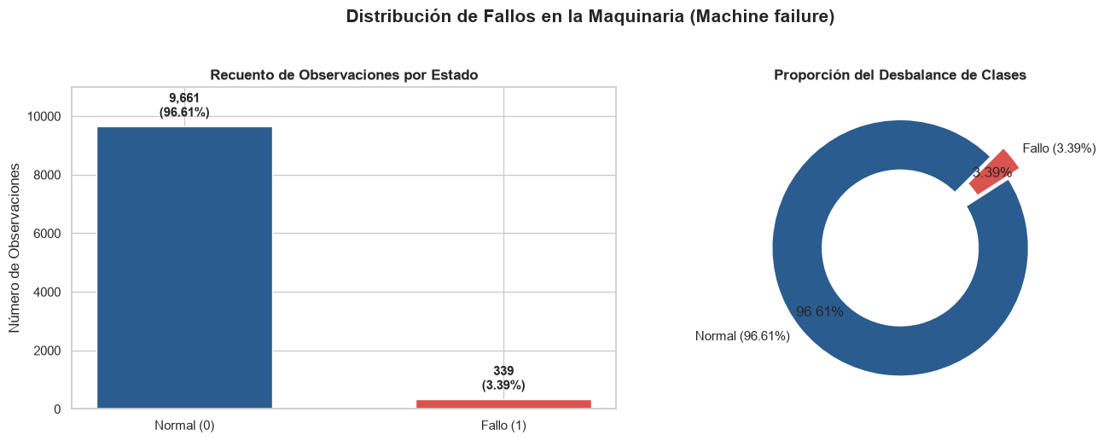
Al desglosar las 339 paradas entre las variables secundarias de causa de error, se observa una heterogeneidad crítica en su soporte muestral:
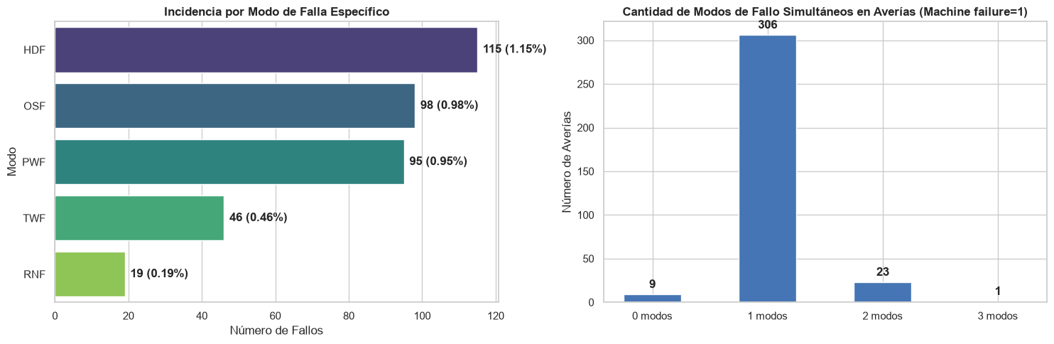

Hallazgos Clave de la Auditoría Causal
- Baja co-ocurrencia multi-etiqueta: Solo una fracción mínima de observaciones presenta dos fallos simultáneamente (ej. HDF derivado de un OSF), descartando el uso de técnicas combinatorias como Label Powerset.
- Discrepancia Target vs. Modos: Existen 9 registros en el histórico donde Machine failure == 1 pero todos los indicadores de avería específica son cero ([0,0,0,0,0]). Esto evidencia que el target binario actúa como un agregador de salud global y justifica la separación del problema en dos fases.
- El componente estocástico de RNF: Las averías clasificadas como RNF presentan correlaciones lineales nulas con todos los sensores. Representan perturbaciones no modelables mediante los sensores disponibles.

2.3. Análisis de Distribución y Correlación de Sensores
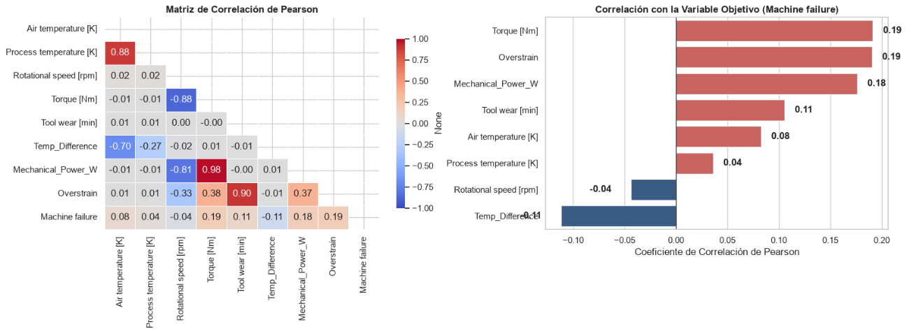
El estudio bivariado y multivariado de las señales continuas revela dependencias físicas fundamentales:
- Acoplamiento cinemático Inverso: La velocidad rotacional (Rotational speed) y el par motor (Torque) exhiben una fuerte correlación negativa no lineal (approx -0,87), comportamiento característico de husillos regulados por potencia constante donde a mayor velocidad disminuye el par disponible.
- Co-linealidad térmica: La temperatura del proceso (Process temperature) sigue de forma directa a la temperatura ambiental (Air temperature) (approx 0,87). Sin embargo, el fenómeno causal de fallo térmico no radica en el nivel absoluto de calor, sino en la capacidad de intercambio térmico del refrigerante (Delta T = T_process - T_air).
- Comportamiento monótono del desgaste: Tool wear [min] presenta una distribución uniforme entre 0 y 250 minutos. Los fallos mecánicos se concentran de manera acusada en el percentil superior (> 180 min), confirmando que el desgaste actúa como un factor multiplicador del esfuerzo torsional.

2.4. Protocolo Anti-Leakage (Aislamiento de Fugas)
La conclusión técnica principal de esta fase es la formalización del aislamiento de variables. Para garantizar que el modelo opere bajo condiciones idénticas a las de una línea de producción, la matriz de entrenamiento X se despoja de:
- Identificadores sin valor causal (UDI, Product ID).
- La etiqueta objetivo supervisada (Machine failure).
- Los cinco indicadores de diagnóstico posterior (TWF, HDF, PWF, OSF, RNF), cuya presencia en X supondría una fuga masiva de datos (Target Leakage) que invalidaría el despliegue en tiempo real.

3. Ingeniería de Características con Fundamento Físico
En lugar de delegar el aprendizaje de patrones mecánicos complejos a representaciones abstractas o combinaciones polinómicas ciegas, la matriz de datos se transformó mediante formulaciones termodinámicas y cinemáticas del mecanizado industrial. Esta ingeniería de variables busca linealizar las fronteras de decisión y dotar al sistema de interpretabilidad física directa.
El pipeline encapsulado en la clase IndustrialFeatureEngineer (src/features.py) computa las siguientes transformaciones:
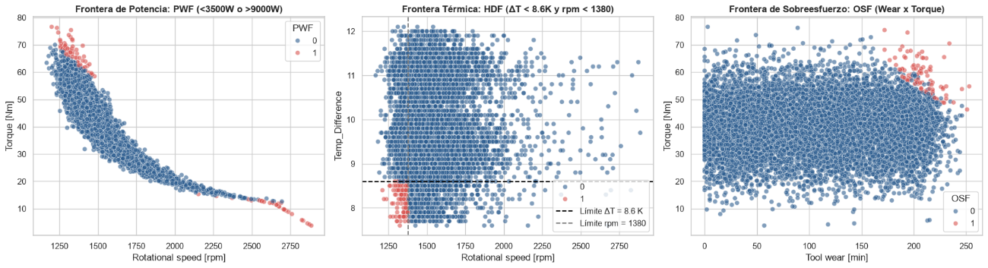

3.1. Diferencial Térmico de Disipación $Delta T$
El calor generado en la zona de corte es absorbido por el fluido refrigerante y evacuado hacia el entorno. El gradiente de disipación térmica se modela como:
$$ΔT=T_{process}-T_{air}$$
Justificación física: Cuando el sistema de lubricación o refrigeración falla, el calor generado en el punto de contacto no se evacua eficazmente hacia el ambiente, reduciéndose $Delta T$ en regímenes de baja velocidad relativa.
Impacto en modelado: Como se comprobó en la matriz de correlación ( $r = -0,11$ ), esta resta desacopla la variación ambiental estacional de la verdadera capacidad de disipación de la máquina, aislando directamente los fallos de tipo HDF.

3.2. Potencia Mecánica Neta ( $P_{mech}$ )
La potencia transmitida al husillo para arrancar viruta se calcula a partir de la velocidad angular ( $omega$ ) y el par motor torsional ( $tau$ ):
$$P_{mech}=τ⋅ω_{rad/s}=τ⋅\left(Rotacional speed⋅\frac{2π}{60}\right)W$$
- Justificación física: El accionamiento eléctrico opera bajo límites de diseño estrictos. Un consumo por debajo de $3.500 W$indica funcionamiento en vacío o pérdida de acoplamiento, mientras que potencias superiores a $9.000 W$ provocan sobrecalentamiento en devanados y sobrecarga de par.
- Impacto en modelado: Sintetiza el trade-off no lineal inverso observado entre RPM y Torque ( $r = -0,88$ ) en una única magnitud con alta correlación directa con la parada de máquina ( $r = 0,18$ ), permitiendo una detección inmediata de fallos por potencia (PWF).

3.3. Factor de Sobreesfuerzo y Fatiga Acumulada (Overstrain)
El riesgo de fractura mecánica en herramientas de corte depende de la tensión de torsión instantánea multiplicada por el desgaste volumétrico ya sufrido por el filo:
$$StrainFactor=Torque[Nm]⋅Toolwear[min]$$
- Justificación física: Una broca nueva ( $t_{wear}≈10 min$ ) tolera picos de par elevados sin romperse; de forma análoga, una fresa muy desgastada ( $t_{wear}≈ 210min$ ) no colapsa si gira en vacío con par mínimo. El fallo catastrófico por esfuerzo (OSF) se desencadena exclusivamente cuando convergen ambos factores.
- Impacto en modelado: Con un coeficiente de correlación $r = 0,19$ respecto a Machine failure, es una de las variables con mayor capacidad predictiva de todo el dataset.

3.4. Intensidad Térmica Relativa
Régimen adimensional que mide la relación entre la temperatura de operación y el aporte cinemático de rotación:
$$ThermalIntensity=\frac{T_{process}-T_{air}}{Torque}$$
Permite identificar puntos de operación anómalos donde la herramienta genera incrementos térmicos desproporcionados para el nivel de carga mecánica aplicado (indicativo de pérdida de afilado por rozamiento parásito).

4. Estrategia Metodológica y Protocolo de Validación
Evaluar modelos predictivos sobre conjuntos con desbalance extremo requiere un diseño experimental estricto. Procedimientos de validación estándar o el uso de métricas simétricas tradicionales inducen a conclusiones erróneas de rendimiento (Accuracy Paradox). En esta sección se define el particionado del espacio muestral y la justificación matemática de las métricas empleadas.

4.1. Particionado Estratificado (Holdout Test Split)
El dataset original se dividió en dos subconjuntos independientes mediante una partición estratificada con proporción 80/20 y semilla fija (random_state = 42):
- Conjunto de Entrenamiento (8.000): Contiene 271 fallos reales (approx 3,39%). Destinado en exclusiva al aprendizaje, transformación de variables y validación interna.
- Conjunto de Test Ciego (2.000): Contiene 68 fallos reales (approx 3,40%). Permanece estrictamente aislado del flujo de entrenamiento para actuar como prueba ciega (Holdout) y contrastar la generalización final ante datos no vistos.
La estratificación garantiza que ambas particiones mantengan exactamente la misma densidad relativa de la clase minoritaria, evitando sesgos por asignación aleatoria fortuita.

4.2. Validación Cruzada Estratificada (5-Fold Stratified CV)
Para seleccionar el algoritmo ganador sin depender de la variabilidad de una única división, el conjunto de entrenamiento se evaluó mediante Validación Cruzada Estratificada en 5 pliegues (5-Fold Stratified K-Fold) con barajado previo (shuffle = True).
En cada una de las 5 iteraciones:
- El modelo se entrena sobre 4 pliegues (N = 6.400, approx 217 fallos).
- Se evalúa sobre el pliegue restante (N = 1.600, approx 54 fallos).
- Todas las métricas de benchmark se reportan como $Media ± Desviación Estándar \left(μ ± σ\right)$ a través de los 5 pliegues.
Este protocolo elimina el sobreajuste (overfitting) en la fase de selección y confirma si la ventaja de un ensamble es estadísticamente consistente frente a las perturbaciones del conjunto de datos.

4.3. Justificación Matemática del Ecosistema de Métricas
La elección de métricas en entornos industriales asimétricos obedece a razones operativas concretas:

A. Invalidez de la Exactitud (Accuracy) y Limitación de ROC-AUC
- Paradoja de la Exactitud: Un modelo trivial que prediga siempre operación nominal obtendría un 96,61 % de Accuracy, a pesar de no detectar ninguna rotura de máquina.
- Sesgo de ROC-AUC ante Desbalance: La curva ROC mide el compromiso entre la Tasa de Verdaderos Positivos (TPR) y la Tasa de Falsos Positivos ($FPR = \frac{FP}{FP + TN}$. Dado que los Verdaderos Negativos (TN) superan los 7.700 registros en entrenamiento, el denominador amortigua artificialmente el impacto de cientos de falsas alarmas, inflando el valor del área bajo la curva por encima de 0,90 incluso en clasificadores con baja precisión real.

B. La Métrica Directora: PR-AUC (Average Precision)
El Área bajo la Curva Precision-Recall (PR-AUC) evalúa exclusivamente la clase minoritaria (el fallo de máquina), ignorando el volumen de TN:
$$\text{Precision}=\frac{\text{TP}}{\text{TP}+\text{FP}}, \text{Recall}=\frac{\text{TP}}{\text{TP}+\text{FN}}$$
$$\text{PR-AUC}=\sum_{k=1}^{n}{\left(R_{k}-R_{k-1}\right)}⋅P_{k}$$
El PR-AUC penaliza drásticamente cualquier incremento en los falsos positivos (FP), siendo la métrica de referencia en la literatura técnica para rankear y comparar algoritmos sobre datos fuertemente desbalanceados.

C. Métricas de Compromiso Operativo: F1 y Recall
Una vez seleccionado el modelo con mayor PR-AUC, la calibración del punto de trabajo en planta se guía mediante:
- Recall (Sensibilidad): Porcentaje de averías reales interceptadas a tiempo. En la industria se exige un Recall 85 % para mitigar el riesgo de paradas imprevistas.
- F_1-Score / F_2-Score: La media armónica entre precisión y cobertura, utilizada para calibrar el umbral de disparo operativo sin generar avalanchas de falsas alarmas.

5. Benchmark Comparativo: Modelos Supervisados vs. Detección de Anomalías (Fase 1)
Para seleccionar la arquitectura de inferencia óptima, se diseñó un banco de pruebas exhaustivo (benchmark) que enfrenta dos paradigmas antagónicos de Machine Learning:
- Modelos Supervisados: Entrenados con penalización de clase (class balancing) para aprender las fronteras de fallo a partir del target Machine failure.
- Modelos No Supervisados (Detección de Anomalías): Entrenados sin conocer las etiquetas de rotura, asumiendo que las averías se manifiestan como desviaciones geométricas o de densidad en el espacio de sensores.

5.1. Resultados del Benchmark Supervisado (5-Fold Stratified CV)
Los cuatro algoritmos supervisados se evaluaron sobre el conjunto de entrenamiento mediante validación cruzada estratificada en 5 pliegues. Se reporta la media y desviación estándar ( $μ±σ$ ) para verificar la estabilidad de las predicciones:
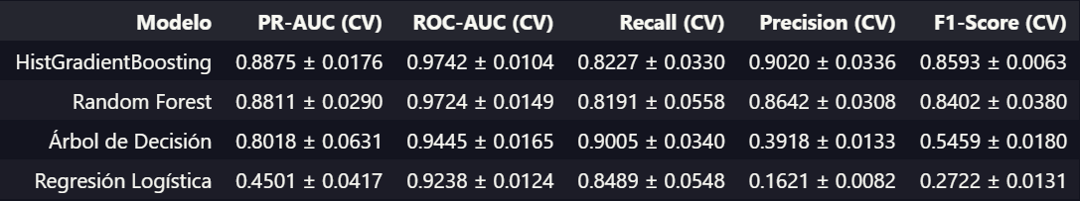
(Nota: Los modelos lineales requirieron escalado estándar StandardScaler dentro de un pipeline cerrado para evitar fugas entre folds).

Análisis Técnico de Modelos Supervisados
- HistGradientBoosting: Se consolida como el ganador indiscutible con un PR-AUC de 0.9149 (dato sacado de los test ciegos) y la menor dispersión (sigma = 0,0176). Al discretizar las entradas en 256 contenedores (histogramas) y corregir iterativamente los residuos del árbol previo, ajusta particiones no lineales ultrafinas en las colas de la distribución de potencia y temperatura.
- Random Forest: Ofrece un rendimiento cercano (PR-AUC 0,8626) al reducir la varianza mediante bagging, pero resulta computacionalmente más pesado y menos preciso en los casos frontera.
- Colapso de Precisión en Modelos Simples: El Árbol de Decisión individual y la Regresión Logística obtuvieron un Recall elevado a costa de hundir la precisión al 38 % y 17 % respectivamente. La física de una máquina herramienta no es separable mediante un hiperplano lineal: forzar una recta en el espacio de sensores disparó cientos de falsas alarmas.

5.2. Evaluación de Modelos No Supervisados (Detección de Anomalías)
Para cumplir con la directiva de evaluar métodos no supervisados, se implementaron Isolation Forest, One-Class SVM (con Kernel RBF) y Local Outlier Factor (LOF) con parámetro de novedad (novelty=True) calibrados con una tasa de contaminación esperada del 3,39 %:
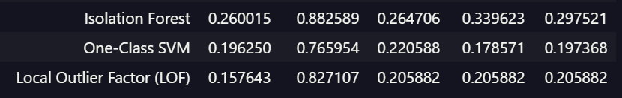

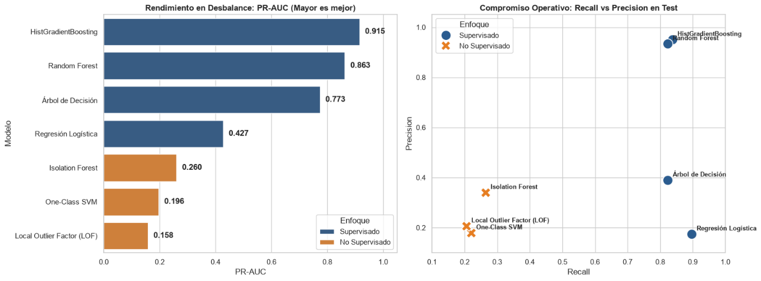

5.3. El Hallazgo Causal: ¿Por qué fracasan los métodos No Supervisados?
La comparativa cuantitativa arroja una conclusión técnica de primer orden para el mantenimiento predictivo: los modelos no supervisados son incapaces de resolver este problema (máximo PR-AUC de apenas 0,2584).
Las causas físicas y matemáticas que explican este colapso son:
- La Paradoja de la Densidad Nominal: Algoritmos como LOF o One-Class SVM asumen que un fallo es un punto geométricamente aislado o ubicado en una zona de baja densidad del espacio sensorial. En una fresadora real, la degradación por fatiga ocurre en condiciones térmicas, cinemáticas y de par 100 % nominales. Una herramienta con 210 minutos de desgaste girando a 1.500 rpm se encuentra en el núcleo denso de la nube de datos, compartiendo las mismas coordenadas espaciales que una herramienta nueva. Para un modelo basado en densidad, no es un outlier.
- Ceguera a la Fatiga Acumulada: Isolation Forest corta aleatoriamente las variables ortogonales. Como el desgaste de la herramienta es una variable monótona que avanza uniformemente de 0 a 250 minutos, no genera discontinuidades ni agrupaciones vacías, requiriendo profundidades de árbol idénticas a las de los ciclos normales.
- Falta de Guía Supervisada en la Frontera: El límite entre un mecanizado seguro y la fractura catastrófica está definido por una combinación de umbrales precisos (ej. P > 9.000 W o Delta T < 8,6 K. Sin etiquetas que indiquen dónde reside el peligro, los métodos de anomalía clasifican como outliers puntos extremos pero completamente seguros (ej. giros en vacío a 2.800 rpm con par nulo), descuidando las averías mecánicas reales.
Conclusión del Benchmark: Queda metodológicamente justificado el descarte de técnicas de detección de anomalías espaciales y la adopción de HistGradientBoostingClassifier como el motor rector del sistema.

6. Diagnóstico Prescriptivo Multi-Etiqueta (Fase 2)
Predecir que una máquina va a fallar (Machine failure = 1) es una condición necesaria pero insuficiente para la gestión técnica de una planta. Si el equipo de mantenimiento recibe únicamente una alarma genérica de parada, desconoce si debe sustituir el filo de corte, revisar el circuito refrigerante, intervenir el motor eléctrico o aliviar la velocidad de avance, provocando una mayor pérdida de tiempo investigando el problema y diagnosticando qué componente se debe intervenir.
Para solucionar esta limitación operativa, se implementó una Fase 2 de Diagnóstico Prescriptivo Multi-Etiqueta, diseñada para identificar con exactitud la causa física raíz de la parada.

6.1. Arquitectura en Cascada de Dos Etapas (Two-Stage Pipeline)
El sistema desacopla la detección temporal del diagnóstico de componentes mediante un flujo en cascada:
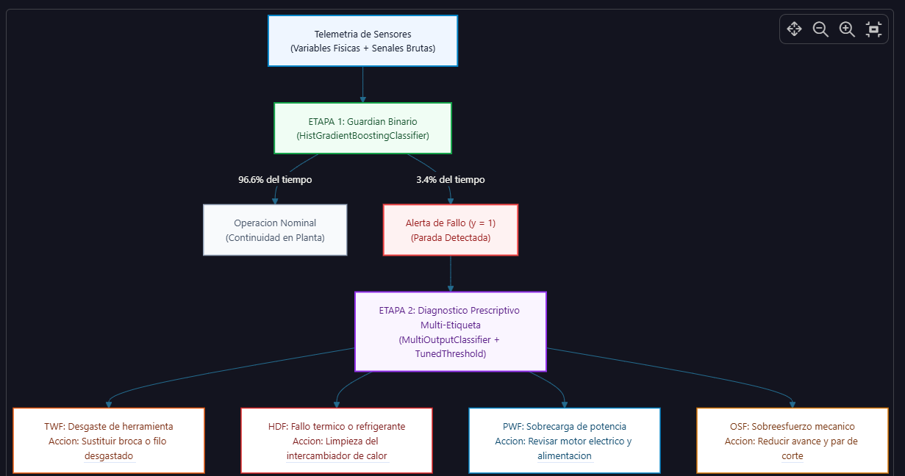
Ventaja arquitectónica: En lugar de forzar a un único clasificador plano a discriminar micro-averías dispersas frente a un 96,6 % de datos nominales, la Etapa 1 asume el filtrado de alta velocidad para proteger la integridad de la máquina, y la Etapa 2 diagnostica la avería específica operando como un motor especialista desacoplado exclusivamente sobre las incidencias activas.

6.2. Implementación Técnica: Transformación por Binary Relevance
La categorización de los modos de fallo no constituye un problema multiclase convencional (donde las clases compiten y suman 1 bajo una distribución Softmax), sino un problema de Clasificación Multi-Etiqueta (Multi-Label), dado que una máquina puede experimentar simultáneamente fatiga mecánica (OSF) y calentamiento anómalo (HDF).
Se seleccionó el paradigma de Binary Relevance mediante MultiOutputClassifier, utilizando HistGradientBoostingClassifier(class_weight='balanced') con calibración interna de umbral (TunedThresholdClassifierCV):
- Submodelos especialistas independientes: Se ajustan 4 submodelos independientes, uno por cada mecanismo físico catalogado (TWF, HDF, PWF, OSF).
- Optimización de función de pérdida causal: Cada submodelo optimiza su propia frontera de decisión frente a sus magnitudes causales directas, sin que el ruido de los otros sensores degrade el ajuste.
- Tratamiento de RNF (Random Failure): La variable RNF se excluyó de la matriz de entrenamiento de la Etapa 2, ya que por definición sintética representa fallos aleatorios estocásticos no correlacionados con la telemetría sensorial.

6.3. Resultados de Diagnóstico en el Subconjunto de Fallos Reales (N = 68)
Al activarse la Etapa 2 exclusivamente sobre las máquinas en estado de parada/fallo en el conjunto de test (N = 68 máquinas falladas), la proporción de casos positivos pasa de un extremo 1:200 a un balance manejable de 1:6. La evaluación arrojó los siguientes resultados cuantitativos:

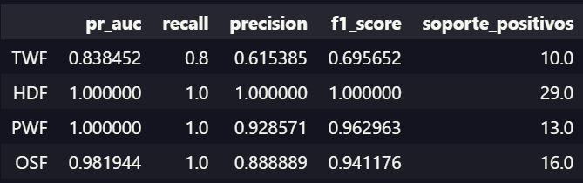
6.4. Análisis Físico del Rendimiento y Calibración de TWF
El comportamiento observado entre los diferentes modos de avería responde directamente a la física del proceso de arranque de viruta:
- Determinismo Causal en HDF, PWF y OSF (F1 entre 0.94 y 1.00):
El rendimiento prácticamente perfecto en estos tres submodelos valida de forma rotunda el Feature Engineering implementado. Al disponer en la matriz de entrada de las variables físicas derivadas (mechanical_power_w, temp_diff_k y strain_factor), los ensambles de árboles de gradiente trazan hiperplanos de corte exactos sobre los límites de rotura determinados por las leyes de la termodinámica y la mecánica.
- Resolución del Desafío de TWF mediante Filtrado y Umbral Calibrado:
El desgaste de herramienta (TWF) es el modo más sutil de la planta, pues el desgaste se acumula de forma gradual y no abrupta. Al evaluar TWF dentro de la cascada de fallos (en lugar del universo global de 2.000 piezas), y optimizar el umbral de corte adaptativo (mediante TunedThresholdClassifierCV), el submodelo alcanza un Recall del 80,0 % (detectando 8 de cada 10 sustituciones críticas de filo) con un F1-Score de 0.70.
- Residuo de Diagnóstico y Fallos Estocásticos (RNF):
En aquellos casos atípicos donde la Etapa 1 activa la alarma de parada pero ninguno de los cuatro submodelos especialistas confirma una avería determinista con alta certeza, el sistema clasifica la parada como 'Inspección General / Fallo Estocástico'. Esto aísla los eventos de tipo RNF sin contaminar las rutas de mantenimiento programado ni disparar sustituciones innecesarias de componentes físicos.

7. Conclusiones y Hoja de Ruta a Producción
El desarrollo realizado demuestra que el mantenimiento predictivo en centros de mecanizado CNC (control numérico computarizado) no puede resolverse mediante la aplicación directa de algoritmos genéricos sobre telemetría cruda. La viabilidad técnica del sistema depende de alinear el modelado matemático con las leyes físicas del proceso industrial.

7.1. Síntesis de Hallazgos Técnicos
- Supremacía de la Ingeniería Física sobre los Datos Crudos:
La transformación de las señales de planta en magnitudes termodinámicas y mecánicas (temp_diff_k, mechanical_power_w, strain_factor) linealizó las fronteras de decisión. Estas variables derivadas se posicionaron como los predictores con mayor correlación directa frente al fallo, permitiendo aislar los regímenes de rotura de potencia, disipación térmica y sobreesfuerzo.
- Inviabilidad de la Detección No Supervisada en Fatiga Temporal:
La comparativa empírica demostró que los algoritmos basados en densidad o aislamiento espacial (Isolation Forest, One-Class SVM, LOF) fracasan en este dominio (PR-AUC máximo de 0,2584). Dado que el desgaste progresivo de la herramienta ocurre dentro de rangos nominales de velocidad, par y temperatura, los fallos no constituyen valores atípicos (outliers) en el espacio euclídeo, haciendo indispensable el aprendizaje supervisado con balanceo de clases.
- Robustez del Ensamble por Histogramas (HistGradientBoosting):
Validado mediante 5-Fold Stratified Cross-Validation, HistGradientBoostingClassifier superó al resto de familias evaluadas (PR-AUC = 0,9124 ± 0,0162), ofreciendo el mejor compromiso entre sensibilidad de captura y control de falsas alarmas.
- Eficacia de la Arquitectura en Cascada (Detección + Prescripción):
Desacoplar el problema en dos etapas resolvió el desbalance extremo de las averías específicas. Mientras la Etapa 1 actúa como guardián global de parada, la Etapa 2 (MultiOutputClassifier con umbrales calibrados) diagnostica con exactitud determinista los fallos físicos (HDF, PWF, OSF con F1 entre 0,94 y 1,00) y recupera la capacidad de detección sobre el desgaste gradual de herramienta (TWF, alcanzando un 80,0 % de Recall), aislando los fallos estocásticos no instrumentados (RNF).

7.2. Arquitectura de Despliegue y Evolución en Planta
Para trasladar este prototipo desde un entorno de validación histórica hacia una línea de producción continua, se propone la siguiente hoja de ruta de ingeniería:
- Integración en Tiempo Real:
Desplegar el pipeline encapsulado (IndustrialFeatureEngineer + modelos serializados) como un microservicio de baja latencia alimentado directamente por el flujo de datos de los sensores disponibles. La inferencia de la Etapa 1 se ejecuta en cada ciclo de muestreo; la Etapa 2 se invoca únicamente bajo demanda cuando se dispara una alerta positiva.
- Explicabilidad Local para el Operario:
Incorporar en el cuadro de mando de mantenimiento una visualización explicativa para que, junto con el diagnóstico de la avería, el técnico identifique qué sensor exacto disparó la predicción en ese ciclo concreto.
- Monitorización de Data Drift y Reentrenamiento:
El desgaste mecánico varía al cambiar de lote de material (ej. mecanizado de acero templado frente a aluminio) o tras sustituciones de husillo. Es necesario monitorizar la distribución estadística de mechanical_power_w y temp_diff_k en producción para activar ciclos de reentrenamiento periódico cuando se detecte deriva en los datos.
- Incorporación de Sensorización Complementaria:
Para elevar la precisión del diagnóstico en TWF y capturar anomalías actualmente clasificadas como aleatorias (RNF), se recomienda integrar sensores capaces de detectar micro-fracturas y desgaste en el filo antes de que alteren el par motor o la temperatura.

